Ficha N°7 Educación Física y Salud
Calificación
Guía de Trabajo

Nombre del Estudiante |  |  | Curso: 6° básico
Nombre del Estudiante |  |  | Fecha:11- 15 Mayo 2020
Unidad 2 | Deportes individuales y colectivos
O.A.(s): | OA3 Practicar deportes individuales y colectivos con reglas y espacios adaptados  OA6 Aptitud y condición física.  OA9 Hábitos de higiene, posturales y vida saludable  OA11 Practicar actividades físicas, demostrando comportamientos seguros
Docente: | Cynthia Smith | Asignatura: | Educación Física y Salud
Introducción: El trabajo se realizará en casa dentro de ella o en el exterior, utilizando recursos del hogar. Debe ser apoyado y supervisado por su apoderado.

- Calentamiento: Tú debes organizar tu propio calentamiento
I.1 Responde y escribe en tu cuaderno:
1.-¿De qué manera puedes realizar un correcto calentamiento?
2.-¿Qué ejercicios debes incluir?
3.-¿Cuánto tiempo debe durar el calentamiento? (según tú experiencia)

I.2 Crea tu calentamiento individual. Escríbelo en tu cuaderno y luego REALIZA EL CALENTAMIENTO CREADO POR TI.

II. Actividades II.1 Investigación:
Realizarás un trabajo de investigación sobre deportes Individuales. El trabajo debe ser de 8 planas como mínimo (hoja blanca tamaño oficio o carta), incluyendo todo, debe tener portada, índice, introducción, desarrollo del tema, imágenes, conclusiones, fuentes de información utilizadas, debe ser escrito a mano, sin faltas de ortografía y con buena caligrafía.

II.2 Sesión estiramientos/ elongaciones.
Realiza 10 ejercicios de estiramiento en forma individual o en pareja. Cada posición debes mantenerla por 10 segundos.
Mira las siguientes imágenes y visita los siguientes links

https://www.youtube.com/watch?v=k041LmXPgh4

https://www.youtube.com/watch?v=LcyGhT89ZWw

https://www.youtube.com/watch?v=Dv1JxEzBAg4
Ficha N° 7 Educación Física y Salud. 6° año básico
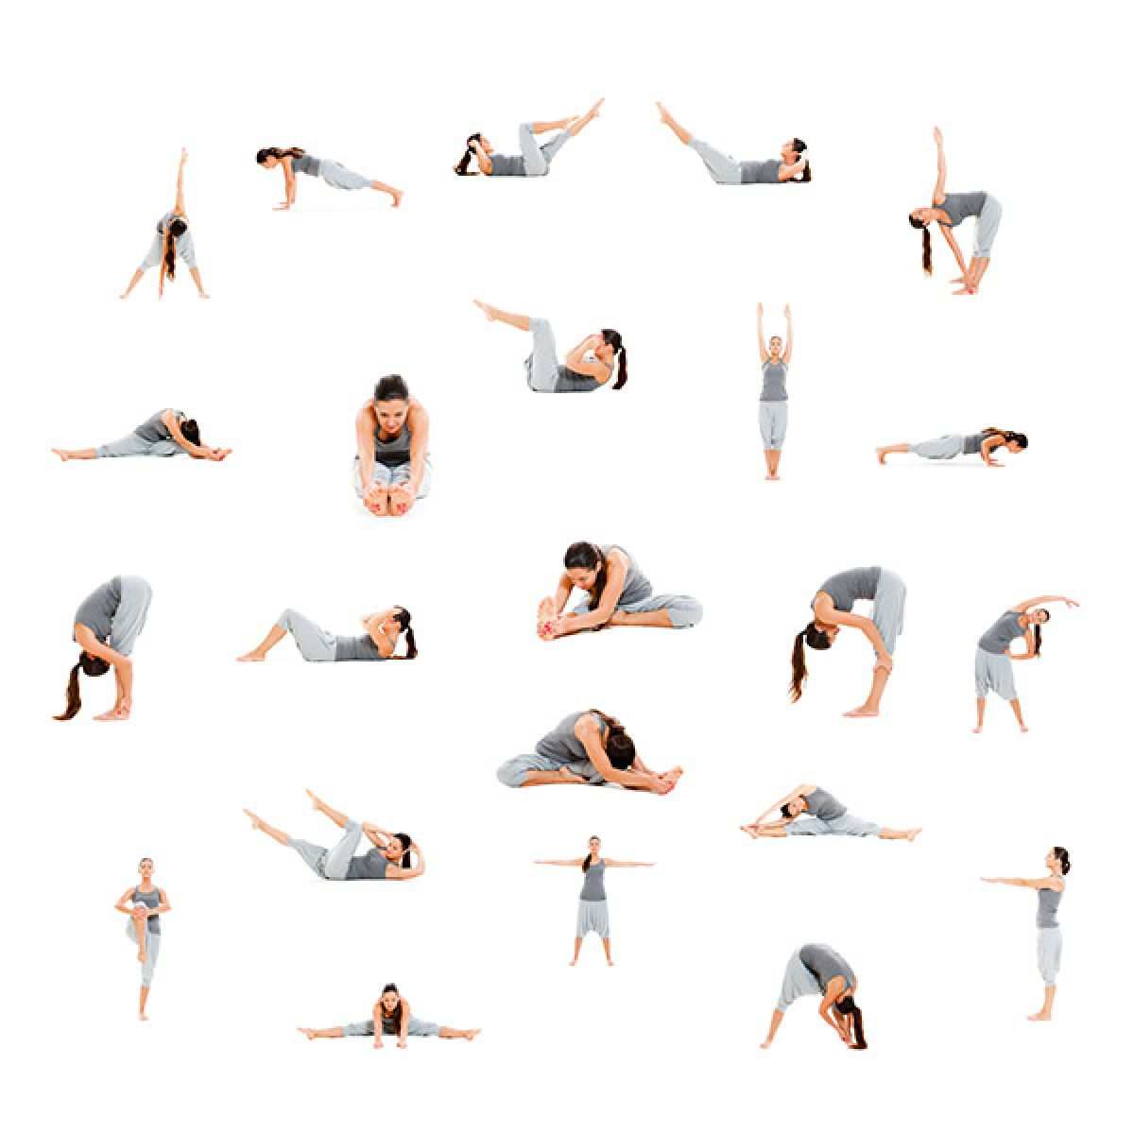

Ficha N° 7 Educación Física y Salud. 6° año básico

III.- Finalización de la clase: El o la estudiante debe realizar una actividad de relajación, comenzando con ejercicios de respiración, sentados en el suelo. Inspirar y exhalar suavemente, levantando los brazos al inspirar y bajándolos al exhalar.

Hábitos de higiene, posturales y vida saludable: Al final de la clase, comentan las prácticas de higiene necesarias para mantener un estilo de vida saludable.
Aplicar rutina de higiene personal, después de los ejercicios debes ducharte y cambiarte ropa.

